BAB II
DASAR TEORI

Ada beberapa metoda teknik pemeriksaan hasil pengelasan yang ada dan digunakan oleh para ahli-ahli pengelasan, diantaranya adalah teknik pemeriksaan merusak (destructive inspection) dan teknik pemeriksaan tak merusak (non-destructive inspection). Teknik pemeriksaan yang termasuk didalam pemeriksaan merusak adalah pengujian-pengujian mekanik yang ditujukan untuk mengetahui kelakuan-kelakuan produk las apabila menerima beban mekanik. Pengujian-pengujian mekanik yang dimaksud adalah uji tekuk, uji tarik, uji impak, dan uji keras.
Didalam laporan ini penulis merancang ulang mesin Bending test, yang nantinya akan dipakai di Laboratorium Teknik Produksi Universitas Pasundan Bandung.
Pengujian tekuk yang dilakukan untuk pemeriksaan specimen uji hasil proses pengelasan dan diterapkan untuk melihat keuletan pada daerah manic las. Batasan-batasan tentang prosedur pengujian tekuk sudah diatur oleh badan penelitian internasional seperti ASME (American Society of Mechanical Engineers), ASTM (American Society of Testing and Materials), AWS (American Welding Society), JIS (Japan Industry Standards), dan ISO (International Standars Organization).
2.1 Metoda Pengujian Tekuk [2]
Pengujian tekuk yang dilakukan untuk pemeriksaan hasil pengelasan adalah dengan menekuk specimen uji hingga membentuk sudut < 90° dengan kecepatan penekukan yang perlahan-lahan. Kemudian hasil penekukan diperiksa dan dianalisa dengan mengacu pada standar pengujian yang sudah ada.
Ada 2 metoda pengujian tekuk yang dipakai untuk melakukan pemeriksaan hasil pengelasan antara lain :
- Free-Bend Test
- Guided-Bend Test
Yang membedakan kedua jenis metoda ini adalah pada penggunaan ram. Ram adalah media penyearah yang digunakan sebagai penyearah proses penekukan specimen pengujian. Untuk metoda free-bend test tidak menggunakan ram sebagai penyearah untuk menekuk specimen hingga berbentuk “U”. Sedangkan pada metoda guide-bend test. Ram digunakan sebagai penyearah untuk membentuk specimen uji seperti bentuk dies yang digunakan (bentuk “U”).
Mesin bending test yang dirancang ulang ini adalah memanfaatkan tenaga motor listrik. Poros motor listrik yang bergerak rotasi yang berguna mentransmisi gerak rotasi ke komponen-komponen pereduksi. Seperti reducer, rangkaian sprocket dan rantai, roda gigi, dan akhirnya gerak rotasi diubah menjadi gerak translasi oleh ulir daya,sehingga gerak translasi tersebut mampu menekuk benda uji hasil pengelasan yang ukurannya telah distandarkan.
2.2 Sistem Transmisi Daya Mekanik
Sistem transmisi daya mekanik adalah suatu sistem yang berfungsi untuk mentransmisikan daya mekanik dari suatu penggerak mula (engine, motor atau turbin ke suatu mesin seperti pompa, kompresor, fan dan mesin perkakas serta peralatan lain yang membutuhkan daya mekanik). Pada umumnya suatu transmisi daya terdiri atas:
- Poros transmisi
- Komponen penerus daya (roda gigi, pulley, sprocket)
- Komponen penunjang (bantalan/bearing, pasak, kopling fleksibel)
  - Poros [1,2]
Poros merupakan salah satu bagian terpenting dari setiap mesin. Hampir semua mesin meneruskan daya bersama-sama dengan putaran. Peranan utama dalam transmisi seperti itu dipegang oleh poros.
Tampak pada gambar 2.1 poros yang berguna meneruskan putaran dari sprocket ke roda gigi cacing.

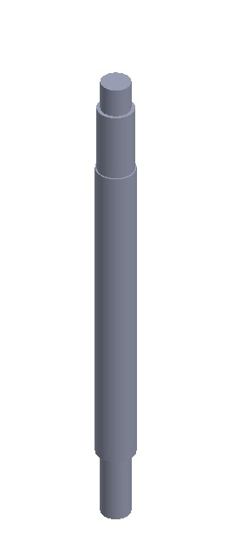

Gambar 2.1 Poros

Hal-hal penting dalam perencanaan poros
Untuk merencanakan sebuah poros, perlu diperhatikan hal-hal berikut ini:

- Kekuatan poros
Suatu poros harus direncanakan sehingga cukup kuat untuk menahan berbagai macam pembebanan seperti beban puntir, beban lentur, beban tarik dan beban tekan.
- Kekakuan poros
Sebuah poros selain harus kuat menahan pembebanan (beban puntir, beban lentur, beban tarik dan beban tekan), kekakuannya juga harus diperhatikan dan disesuaikan dengan jenis mesin yang akan dilayani poros tersebut.
- Putaran kritis
Bila putaran suatu mesin dinaikan maka pada suatu harga putaran tertentu terjadi getaran yang luar biasa besarnya. Putaran ini disebut putaran kritis. Hal ini dapat menyebabkan kerusakan pada poros.
- Korosi
Bahan-bahan yang tahan korosi harus dipilih untuk poros bila terjadi kontak langsung dengan fluida yang korosif.
- Bahan poros
Poros-poros untuk dipakai meneruskan putaran tinggi dan beban berat umumnya dibuat dari baja paduan dengan pengerasan permukaan material poros yang sangat tahan terhadap keausan. Beberapa bahan yang digunakan untuk poros ini seperti baja chrom nikel, baja chrom nikel molibden.
  - Bantalan / Pillow Block [2,3]
Bantalan/Pillow Block adalah elemen mesin yang menumpu poros berbeban, sehingga putaran atau gerakan bolak-baliknya dapat berlangsung secara halus dan aman. Bantalan harus cukup kokoh untuk memungkinkan poros serta elemen mesin lainnya bekerja dengan baik. Jika bantalan tidak berfungsi dengan baik maka presentasi seluruh sistem akan menurun atau tak dapat bekerja secara semestinya. Jadi, bantalan dalam permesinan dapat disamakan peranannya dengan pondasi pada gedung. Tampak pada gambar 2.2 contoh bantalan yang digunakan di mesin bending test.

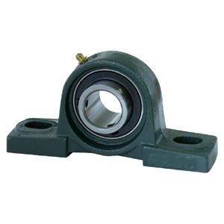

Gambar 2.2 Bantalan/Pillow block [6]
2.4.1 Klasifikasi bantalan
Bantalan dapat diklasifikasikan sebagai berikut:
- Atas dasar gerakan bantalan terhadap poros
- Bantalan luncur
Pada bantalan ini terjadi gesekan luncur antara poros dan bantalan karena permukaan poros ditumpu oleh permukaan bantalan dengan perantaraan lapisan pelumas.
- Bantalan gelinding
Pada bantalan ini terjadi gesekan gelinding antara bagian yang berputar dengan yang diam melalui elemen gelinding seperti bola (peluru), rol atau rol jarum dan rol bulat.
- Atas dasar arah beban terhadap poros
- Bantalan radial
Arah beban yang ditumpu bantalan ini tegak lurus sumbu poros.
- Bantalan aksial
Arah beban bantalan ini sejajar dengan sumbu poros.
- Bantalan gelinding khusus
Bantalan ini dapat menumpu beban yang arahnya sejajar dan tegak lurus sumbu poros.
Pada saat pemilihan bantalan, ciri masing-masing harus dipertimbangkan sesuai dengan kegunaan dan pemakaian. Lokasi dan jenis beban yang akan dialami.
  - Rodagigi [1,2]
Rodagigi merupakan salah satu elemen mesin yang digunakan untuk mentransmisikan daya. Transmisi rodagigi memiliki keunggulan dibandingkan dengan sabuk atau rantai karena lebih ringkas, putaran lebih tinggi dan daya yang lebih besar.
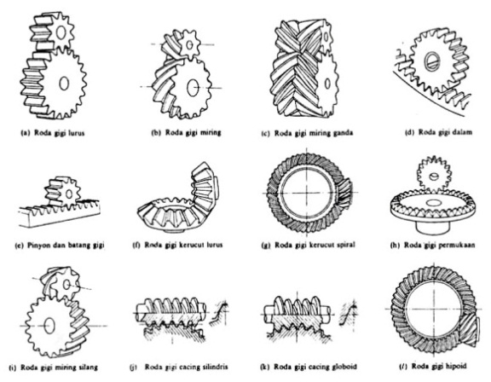
Rodagigi diklasifikasikan menurut letak poros, arah putaran dan bentuk jalur gigi. Tampak pada gambar 2.3 berbagai jenis rodagigi menurut bentuk dan kegunaannya:

Gambar 2.3 Jenis-jenis Rodagigi [1,2]
2.5.1 Rodagigi cacing (Worm Gear) [4]
Ciri-ciri rodagigi cacing adalah :
- Kedua sumbu saling bersilang dengan jarak sebesar a, biasanya sudut yang dibentuk kedua sumbu sebesar 90⁰.
- Kerjanya halus dan hampir tanpa bunyi.
- Umumnya arah transmisi tidak dapat dibalik untuk menaikkan putaran dari roda cacing ke cacing (mengunci sendiri).
- Perbandingan reduksi bisa dibuat sampai 1 : 150.
- Kapasitas beban yang besar dimungkinkan karena kontak beberapa gigi (biasanya 2 sampai 4).
- Rodagigi cacing efisiensinya sangat rendah, terutama jika sudut kisarnya kecil.

Batasan pemakaian rodagigi cacing adalah :
- Kecepatan rodagigi cacing maksimum 40.000 rpm.
- Kecepatan keliling rodagigi cacing maksimum 69 m/s.
- Torsi rodagigi maksimum 70.000 m kgf.
- Gaya keliling rodagigi maksimum 80.000 kgf.
- Diameter rodagigi maksimum 2 m.
- Daya maksimum 1.400 Hp.

Peningkatan rodagigi cacing seperti pada gambar 2.4.1. dibatasi pada nilai i antara 1 sampai 5, karena dengan ini bisa digunakan untuk mentransmisikan daya yang besar dengan efisiensi yang tinggi dan selanjutnya hubungan seri dengan salah satu tingkat rodagigi lurus sebelum atau sesudahnya untuk dapat mendapat reduksi yang lebih besar dengan efisiensi yang lebih baik.
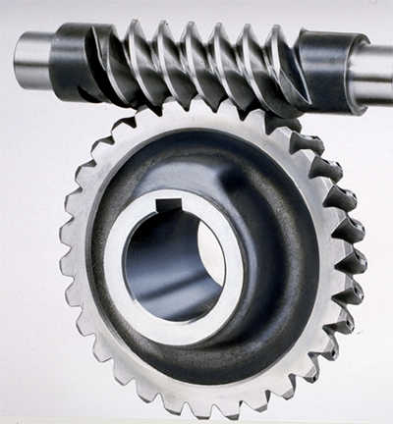

Gambar 2.4.1 Rodagigi Cacing [4]

Tipe-tipe dari penggerak rodagigi cacing antara lain :
a.Cylindrical worm gear dengan pasangan gigi globoid
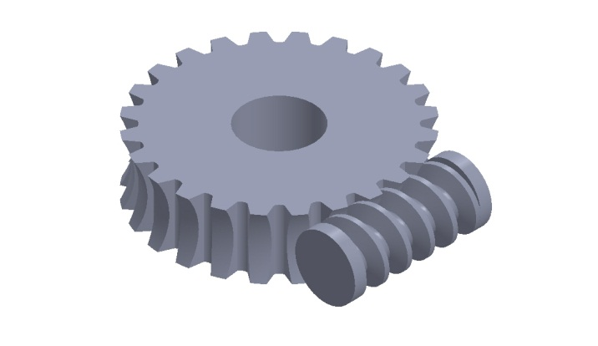
Tampak pada gambar 2.4.2 Cylindrical worm gear yang berpasangan dengan rodagigi globoid.

Gambar 2.4.2 Cylindrical Worm Gear dengan pasangan gigi globoid
b. Globoid worm gear dipasangkan dengan rodagigi lurus
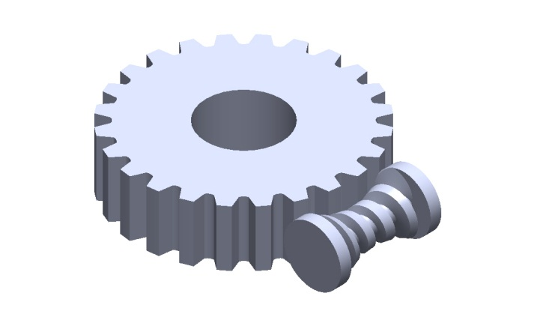
Tampak pada gambar 2.4.3 Globoid worm gear yang berpasangan dengan rodagigi lurus.

Gambar 2.4.3 Globoid worm gear dipasangkan dengan rodagigi lurus

c. Globoid worm drive dipasangkan dengan rodagigi globoid
Tampak pada gambar 2.4.4Globoid worm gear yang berpasangan dengan rodagigi globoid.
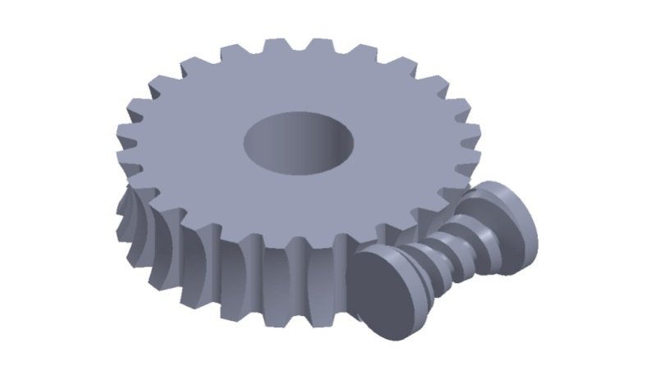

Gambar 2.4.4 Globoid worm drive dipasangkan dengan rodagigi globoid

d. Rodagigi cacing kerucut dipasangkan dengan rodagigi kerucut globoid yang dinamai dengan rodagigi spiroid.

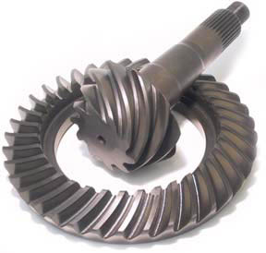

Gambar 2.4.5 Rodagigi cacing kerucut dengan rodagigi kerucut globoid [4]

2.6 Baut dan Mur [2,3]
Sambungan baut merupakan sambungan mekanik seperti ditunjukkan pada gambar 2.6. Perhatikan ruangan jarak atau ruang antar baut lubang, dimana pemakaian baut ini telah diberi beban pendahuluan pada beban tarik awal (Fi), kemudian beban luar (P) dan beban geser (Ps) diberikan.
Pengaruh beban awal adalah untuk menempatkan komponen yang dibaut, untuk memberi tahanan yang lebih baik terhadap beban luar (P), dan untuk menciptakan suatu gaya gesekan antara bagian-bagian komponen untuk menahan beban geser.

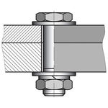

Gambar 2.5 Sambungan Baut dan Mur [2,3]
2.7 Pasak [2,3]
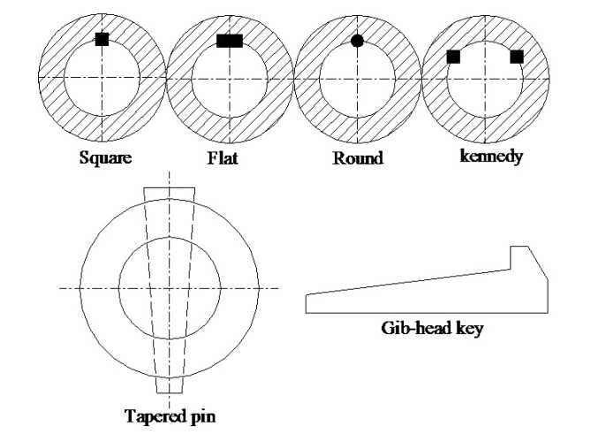
Pasak adalah suatu elemen mesin yang mempunyai fungsi untuk menempatkan bagian-bagian mesin seperti roda gigi, sprocket, puli, kopling dan lain-lain pada poros, sehingga daya dan putaran dapat ditransmisikan dari elemen mesin satu ke elemen mesin yang lain. Tampak pada gambar 2.6 menunjukan beberapa jenis pasak.

Gambar 2.6 Beberapa Jenis Pasak
Pasak terpasang pada celah pasak dan pasangan pasak ada beberapa jenis, antara lain suaian longgar, suaian pas, dan suaian paksa.

2.8 Baja Berpenampang Channel (Profil C) [1,2]
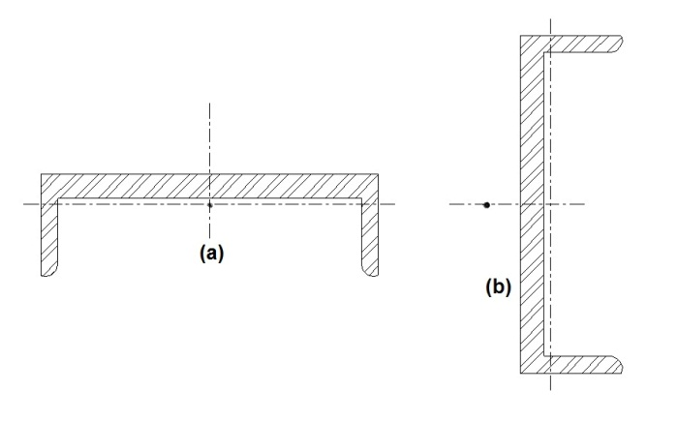Baja profil “Channel” sering digunakan pada struktur-struktur bangunan, pada baja profil tersebut selalu mungkin saja terjadi kegagalan setempat seperti tekukan. Baja profil ini mempunyai hanya satu sumbu simetri, dan bila bidang lentur tegak-lurus terhadap sumbu ini, kemungkinan gaya lentur ini akan menyebabkan struktur tersebut terpuntir. Bila bidang lentur dapat dibuat melalui pusat geseran, maka puntiran ini dapat dihindari. Baja profil berpenampang channel ditunjukan pada gambar 2.7.
F
F

Pusat geseran

Gambar 2.7(a) Profil berpenampang channel hanya mempunyai satu sumbu simetris ; (b) untuk menghindari puntiran, bidang beban harus bekerja melalui pusat geser.
2.9 Pemilihan Parameter Pengelasan [5]
Pemilihan parameter pengelasan sangat mempengaruhi kekuatan dari sambungan las. Oleh karena itu pemilihan parameter pengelasan harus diperhatikan. Adapun parameter pengelasan yaitu :
- Tegangan busur listrik
Tinggi rendahnya tegangan busur listrik tergantung dari panjang busur yang dikehendaki dan jenis elektroda yang digunakan. Busur yang panjang tidak baik, karena kesetabilannya mudah terganggu sehingga hasil permukaan logam las tidak rata.
- Arus las
Besar arus las sangat tergantung dari material dan ukuran lasan, geometri sambungan, posisi pengelasan, jenis elektroda dan diameter inti elektroda.
- Kecepatan pengelasan
Kecepatan pengelasan tergantung dari jenis elektroda, diameter inti elektroda, bahan yang dilas, geometri sambungan serta ketelitian sambungan. Kecepatan pengelasan berbanding lurus dengan arus las, maka untuk pengelasan yang cepat diperlukan arus las yang tinggi.

- Polaritas listrik
Untuk pengelasan busur listrik elektroda terbungkus dapat digunakan polaritas lurus dan polaritas balik. Polaritas lurus biasanya digunakan untuk material yang tebal dan konduktivitas panasnya tinggi. Polaritas balik digunakan untuk mengelas logam-logam yang tipis.
- Besarnya penembusan
Besarnya penembusan dipengaruhi oleh jenis fluks, kecepatan las dan tegangan yang digunakan. Jika tegangannya besar maka besarnya penembusan akan kecil. Berbeda dengan tegangan, semakin besar arus semakin besar pula penembusannya.

